UNSS RAID des lycées à Dambach

Départ : mercredi 9 octobre à 8h au gymnase
Retour : mercredi 9 octobre vers 17h30

Lieu : Dambach-Neunhoffen

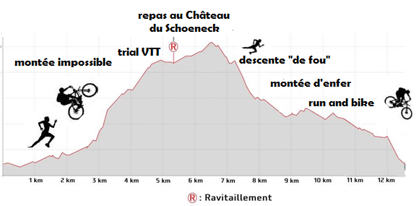
A prévoir :
- tenue de sport + casque VTT
- tenue de rechange (Tshirt, chaussettes, pantalon…)
- alimentation légère (barres de céréales ou petits gâteaux, fruits secs…) + boisson
- le repas de midi sera préparé par l’organisation (grillades + salades…)

-----------------------------------------------------------------------------------
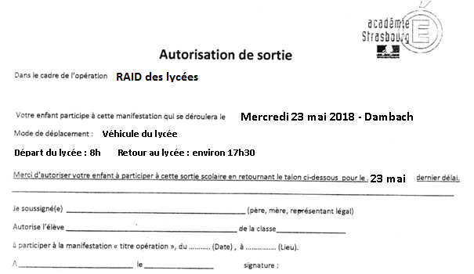
8/10/2019
Mercredi 9 octobre 2019 - Dambach
A participer au « raid des lycées » le mercredi 9 octobre 2019 à Dambach

Signature :

